Методические рекомендации для студентов

Тема занятия «Построение алгоритма и его реализация на компьютере»
Значение темы:
Программирование используется в различных информационных технологиях. В медицине они тоже применяются.
Цели занятия: на основе теоретических знаний и практических умений обучающийся должен
знать:
- Примеры построения алгоритмов с использованием конструкций проверки условий, циклов и способов описания структур данных
- Основные алгоритмические конструкции и их описание средствами языков программирования.
уметь:
- Выполнять реализацию на компьютере несложных алгоритмов, алгоритмов решения задач.
- Выполнять тестирование созданного алгоритма.

План изучения темы:
Контроль исходного уровня знаний
Вопросы:
- Перечислите основные алгоритмические структуры и опишите их.
- Что представляет собой графическая форма записи алгоритма?
- Каков порядок составления блок-схем?
- Охарактеризуйте основные блоки блок схем?
- Для чего необходимо ветвление в алгоритмах?
- Какие формы ветвления различают?
- Для чего используют структуру "цикл"?
- Какие виды циклов вы знаете?
- Что такое тело цикла?
- Какие циклы называют итерационными? Приведите примеры.
- Что такое итерация?

Краткое содержание темы:
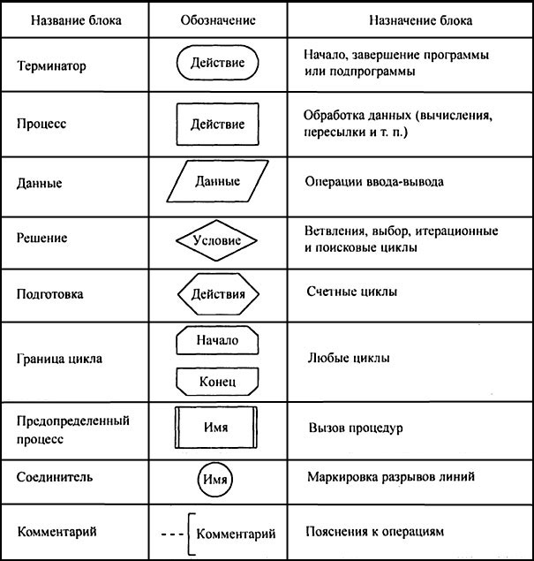

В алгоритмах линейной структуры действия выполняются последовательно одно за другим:
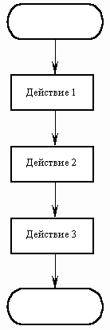

В алгоритмах разветвленной структуры в зависимости от выполнения или невыполнения какого-либо условия производятся различные последовательности действий. Каждая такая последовательность действий называется ветвью алгоритма.
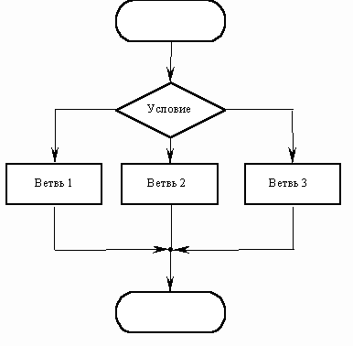
В алгоритмах циклической структуры в зависимости от выполнения или невыполнения какого-либо условия выполняется повторяющаяся последовательность действий, называющаяся телом цикла. Вложенным называется цикл, находящийся внутри тела другого цикла. Различают циклы с предусловием и послеусловием:

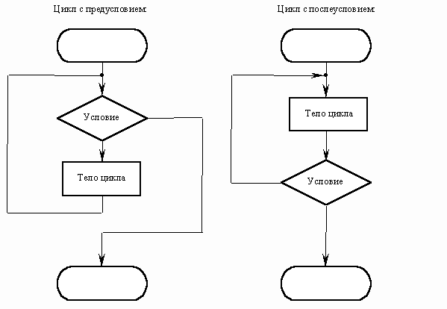

Итерационным называется цикл, число повторений которого не задается, а определяется в ходе выполнения цикла. В этом случае одно повторение цикла называется итерацией.
Организация счетчика – задание начального и конечного значения, а также шага переменной цикла.
Например:

Самостоятельная работа
Задание 1. В текстовом редакторе Ms Word выполните следующие задания:
- Представьте в виде блок-схемы алгоритм следующих условий:
Вам и вашему другу Павлу задали совместно подготовить исследовательский проект по биологии, в группе с Мариной вам задали подготовить презентацию по информатике «Аппаратное обеспечение компьютера», также сегодня по математике необходимо выполнить индивидуальную самостоятельную работу. Вы договорились с друзьями созвониться и договориться о времени работы. Что будете делать вы в случае, если Павел и Мария свободны или заняты?
Какой структуры будет данный алгоритм?

- Представьте в виде блок-схемы алгоритм определения названия треугольника в зависимости от градусной меры его угла. (прямой, остроугольный, тупоугольный треугольник)
Какой структуры будет данный алгоритм?

Подведение итогов

Домашнее задание
Составьте дома алгоритм:
- Водолей занят переливанием воды. У него имеются две ѐмкости:
А - 5 литров и В - 3 литра. Надо отмерить 1 литр.

Тестирование
- Алгоритм, команды которого выполняются последовательно одна за другой называется:
- линейный
- циклический
- ветвление
- выбор
- Алгоритмическая структура, в которой серия команд выполняется в зависимости от истинности УСЛОВИЯ:
- линейный
- цикл
- выбор
- ветвление
- Алгоритмическая структура, в которой серия команд выполняется многократно:
- цикл
- линейный
- выбор
- ветвление
- Конструкция с условием ЕСЛИ ... ТО называется:
- цикл
- повторения
- процедура
- ветвление
- Конструкция с условием ПОКА называется...
- ветвление
- цикл
- повторение
- процедура
- Конструкция с повторением команд N раз называется...
- цикл
- ветвление
- повторение
- процедура

